**BAB 3: PERANGKAT HARDWARE & FUNGSINYA**

**A. Pengertian Hardware**

**Hardware** atau perangkat keras adalah semua bagian fisik dari sistem komputer yang **dapat disentuh, dilihat, dan dirasakan**. Hardware merupakan komponen penting dalam sistem komputer yang bertugas menunjang kinerja sistem secara keseluruhan.

**Fungsi Umum Hardware**

Hardware memiliki empat fungsi utama dalam sistem komputer:

1. **Input**: Memasukkan data ke dalam sistem komputer (misalnya keyboard, mouse).
2. **Process (Pemrosesan)**: Mengolah data yang dimasukkan (misalnya prosesor, RAM).
3. **Output**: Menampilkan atau mencetak hasil dari pengolahan data (misalnya monitor, printer).
4. **Storage (Penyimpanan)**: Menyimpan data secara sementara atau permanen (misalnya hard disk, flashdisk).

**B. Jenis-Jenis Perangkat Hardware dan Fungsinya**

**1. Motherboard (Papan Induk)**

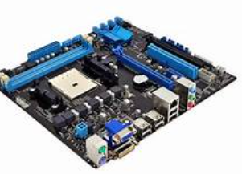

* **Fungsi**: Tempat semua komponen utama komputer saling terhubung, seperti prosesor, RAM, kartu VGA, dan perangkat penyimpanan.
* **Keterangan Tambahan**: Motherboard menyediakan slot ekspansi dan jalur komunikasi antar perangkat keras.

**2. Processor (CPU - Central Processing Unit)**

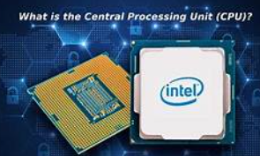

* **Fungsi**: Mengolah dan mengeksekusi semua instruksi program. Sering disebut sebagai **"otak" komputer**.
* **Keterangan Tambahan**: Semakin tinggi kecepatan prosesor, semakin cepat komputer dalam memproses data.

**3. RAM (Random Access Memory)**

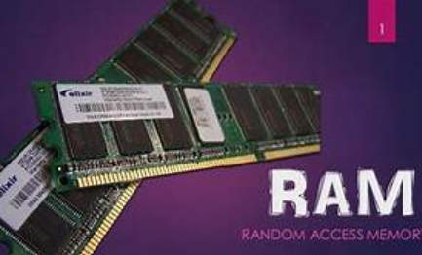

* **Fungsi**: Menyimpan data dan instruksi secara sementara saat komputer bekerja.
* **Keterangan Tambahan**: RAM bersifat volatile (data hilang saat komputer dimatikan).

**4. Hard Disk (HDD) / SSD**

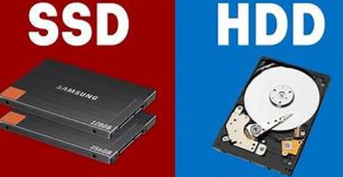

* **Fungsi**: Menyimpan data secara permanen, seperti file dokumen, aplikasi, gambar, dan sistem operasi.
* **Keterangan Tambahan**: SSD (Solid State Drive) merupakan versi yang lebih cepat dan efisien dibanding HDD.

**5. Heatsink dan Fan**

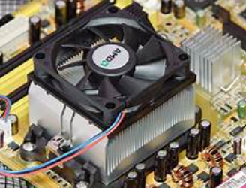

**Fungsi**: Mengontrol suhu pada komponen penting seperti prosesor agar tidak overheat.

* **Keterangan Tambahan**: Heatsink menyerap panas, dan fan membantu membuang panas dari sistem.

**6. Monitor**

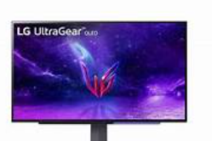

* **Fungsi**: Menampilkan hasil olahan data dari komputer dalam bentuk visual (grafis, teks, video).
* **Jenis Monitor**: LCD, LED, OLED.

**7. Kartu VGA (Video Graphics Adapter)**

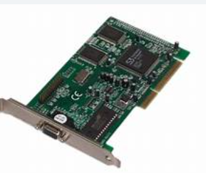

* **Fungsi**: Mengolah tampilan grafis dan gambar yang akan ditampilkan di monitor.
* **Keterangan Tambahan**: Diperlukan untuk gaming, desain grafis, dan pemrosesan video.

**8. Power Supply**

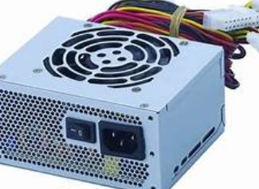

* **Fungsi**: Mengubah listrik AC (arus bolak-balik) dari PLN menjadi DC (arus searah) untuk menghidupkan komponen komputer.
* **Keterangan Tambahan**: Menentukan daya maksimal yang bisa digunakan sistem.

**9. Printer**

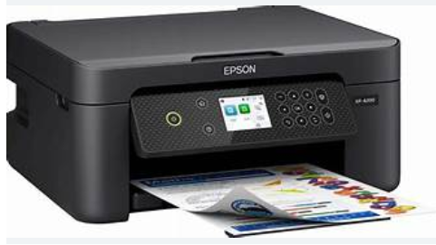

* **Fungsi**: Mencetak dokumen digital ke dalam bentuk fisik (kertas).
* **Jenis Printer**: Inkjet, Laser, Dot Matrix.

**10. Scanner**

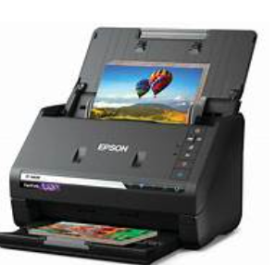

* **Fungsi**: Mengubah dokumen fisik menjadi dokumen digital.
* **Keterangan Tambahan**: Sering digunakan untuk digitalisasi dokumen penting.

**11. Proyektor**

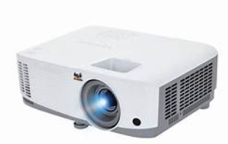

* **Fungsi**: Menampilkan tampilan layar komputer ke bidang luas (layar putih atau dinding).
* **Keterangan Tambahan**: Cocok digunakan untuk presentasi, pembelajaran, dan nonton bersama.

**12. Modem (Modulator-Demodulator)**

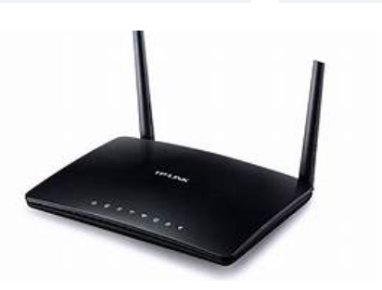

* **Fungsi**: Mengubah sinyal digital menjadi analog dan sebaliknya agar data dapat dikirim melalui jaringan seperti telepon.
* **Keterangan Tambahan**: Digunakan untuk mengakses internet.

**13. Webcam**

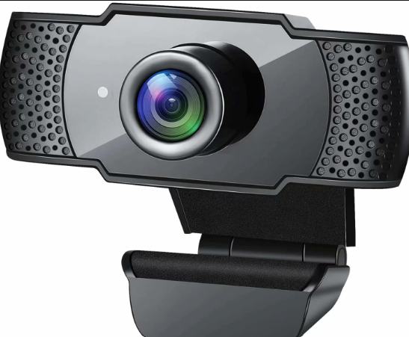

* **Fungsi**: Mengambil gambar atau video secara real-time, umumnya digunakan untuk video call, streaming, atau konferensi online.
* **Keterangan Tambahan**: Bisa terintegrasi dalam laptop atau berupa perangkat terpisah.

**14. Flashdisk**

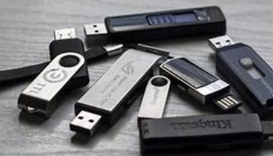

* **Fungsi**: Media penyimpanan eksternal portabel yang digunakan untuk menyimpan dan memindahkan data antar perangkat.
* **Keterangan Tambahan**: Menggunakan teknologi USB, kapasitas mulai dari 2GB hingga lebih dari 1TB.

**C. Klasifikasi Hardware Berdasarkan Fungsinya**

| **Kategori** | **Contoh Perangkat** | **Fungsi** |
| --- | --- | --- |
| Input | Keyboard, Mouse, Scanner, Webcam | Memasukkan data ke komputer |
| Process | Processor, Motherboard, RAM, VGA, Heatsink | Mengolah data dan menjalankan perintah |
| Output | Monitor, Printer, Proyektor, Speaker | Menampilkan hasil pengolahan data |
| Storage | Hard disk, SSD, Flashdisk, CD/DVD | Menyimpan data |
| Komunikasi | Modem, Network Card (LAN Card), Wi-Fi Card | Menghubungkan ke jaringan atau internet |

**D. Perawatan dan Keselamatan dalam Penggunaan Hardware**

1. **Jauhkan dari air dan debu** untuk mencegah korsleting atau kerusakan mekanik.
2. **Gunakan stabilizer atau UPS** untuk menjaga tegangan listrik tetap stabil.
3. **Jangan mematikan komputer secara paksa**, karena dapat merusak sistem file.
4. **Bersihkan perangkat secara berkala** dengan kain lembut dan blower.
5. **Gunakan alas atau tempat yang stabil dan rata** untuk meletakkan hardware.